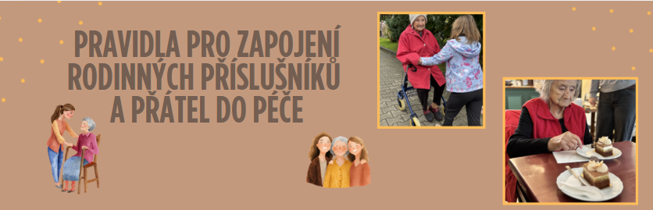

Na úvod je důležité říci, proč je Vaše zapojení do péče tak důležité!
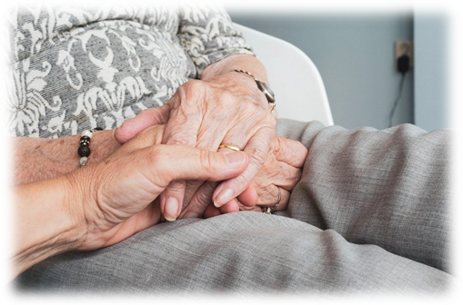
Když k nám nastupuje nový klient, nastává pro něho období velkých změn – příchod do nového prostředí plného nových lidí, nových spolubydlících, nových tváří, které o něho budou pečovat. Pokud v tomto náročném období je rodinný příslušník, blízká osoba tomuto člověku nápomocna, troufáme si říci, že polovina cesty je za námi.
Pokud jste dosud o svého blízkého pečovali doma, uvítáme Vaše informace o způsobu péče, na kterou je Váš blízký zvyklý a která mu vyhovuje. Pokud Váš blízký přichází do našeho zařízení ze zdravotnického zařízení a Vy neznáte jeho současný stav, prosíme Vás, abyste nám důvěřovali a dali nám čas na zjištění jeho potřeb, zbylých schopností a možností.
Důležitá je pro nás zpětná vazba, pokud máte pocit, že se Váš blízký změnil v chování, nebo zjistíte, že ho něco trápí, předejte informaci pracovníkům přímé obslužné péče (dále jen PPOP) nejlépe na patře, klíčovému pracovníkovi nebo sociální pracovnici.
NÁMĚTY PRO ZAPOJENÍ DO PÉČE O VAŠEHO BLÍZKÉHO

- DOPOMOC PŘI HYGIENĚ – V případě, že budete mít zájem podílet se na dopomoci s koupáním/sprchováním je nejdříve potřeba se předem domluvit s PPOP, se kterým se domluvíte na přesném čase, kdy byste mohli přijít. Každý klient má určitý den v týdnu, kdy má koupání. Dále je potřeba domluvit si způsob provedení této činnosti, v čem byste chtěli být nápomocni nebo zda chcete koupel/sprchu provést sami.

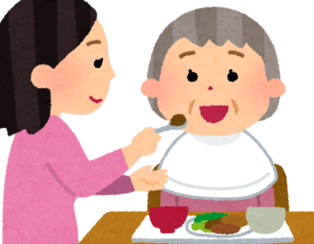
- DOPOMOC PŘI STRAVOVÁNÍ – Můžete být přítomni při stolování a provádět u svého blízkého dopomoc při podání stravy. Pomůžeme Vám také s Vašim blízkým do vhodné polohy. Nutriční terapeut Vám může poradit s úpravou stravy nebo Vám může doporučit pokrmy, např. potraviny, které jsou pro Vašeho blízkého vhodné. Schůzku s nutričním terapeutem Vám pomůže sjednat sociální pracovnice. Budeme rádi, pokud lékařem ordinovaná opatření budete respektovat.

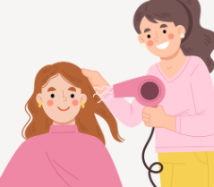
- DOPOMOC PŘI PÉČI O VLASY, NEHTY, VOUSY – V případě, že budete chtít pečovat o vlasy, nehty, vousy svého blízkého, je opět potřeba se domluvit s PPOP na tom, v jaké dny byste na úpravu vlasů, nehtů, či vousů docházeli. Nebo pokud byste chtěli pravidelně doprovázet svého blízkého ke kadeřnici, či pedikérce, na kterou byl Váš blízký zvyklý, samozřejmě to není problém. Do Domova pravidelně dochází kadeřnice a pedikérka.


- DOPROVODY K LÉKAŘI – V případě, že je potřeba se dostavit k lékařskému vyšetření mimo Domov, zdravotní sestra ve službě vyjedná přesný termín návštěvy, o kterém Vás následně informuje. V případě, že se Vám tento den bude hodit, budou Vám před plánovanou návštěvou k lékařskému vyšetření sděleny podrobnosti návštěvy, předány potřebné dokumenty, doklady Vašeho blízkého. Ošetřující personál Vám bude nápomocen s přípravou k lékařskému vyšetření (obléknutí klienta, zapůjčení invalidního vozíku apod.).

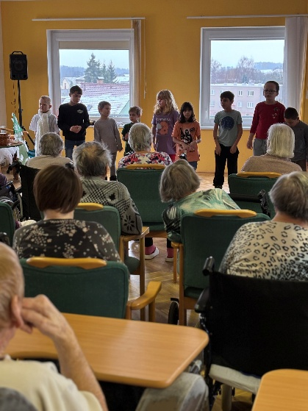
- DOPROVODY PŘI PROCHÁZKÁCH – V případě, pokud máte zájem doprovázet Vašeho blízkého na procházkách, není potřeba tuto informaci předem hlásit. Avšak doporučujeme sdělit pracovníkovi PPOP, že s Vašim blízkým odcházíte. Po skončení procházky je potřeba, abyste svého blízkého zavedli zpět na pokoj a jeho návrat oznámili pracovníkovi PPOP a chvíli s ním na pokoji zůstali.

- VOLNOČASOVÉ AKTIVITY – Skupinové a individuální aktivity vedou aktivizační pracovnice. Pokud budete mít zájem můžete se jich zúčastnit. V rámci skupinových aktivit můžete navštívit např. hudební odpoledne, vystoupení, plesy, tematické akce, tvoření s dětmi. V rámci individuálních aktivit můžete svému blízkému např. předčítat knihu, kterou si můžete zapůjčit v knihovně na zeleném patře, prohlížet si fotografie, doprovodit blízkého na kávu do kantýny nebo na procházku ven. Sociální pracovnice Vám ráda poradí s možnostmi aktivit pro své blízké. Pořádané akce jsou zveřejněny na našich nástěnkách, ve výtazích, informace o plánovaných akcích Vám také může sdělit personál Domova.

- NÁVŠTĚVY – Jsme rádi, že své blízké navštěvujete. Můžete za nimi přicházet každý den. Pro opuštění budovy využijte hlavní vchod nebo vstup do zahrady či na horní parkoviště.


- RODINNÉ OSLAVY – Pokud budete mít zájem uspořádat, například rodinnou oslavu, je možné ji uspořádat u nás v Domově. V Domově máme různé místnosti (lidová světnička, posezení u motýla, kulturní místnost) poskytující dostatečné soukromí pro uspořádání vašich oslav. Pouze je potřeba o termínu oslavy předem informovat buď vedoucího PPOP, nebo sociální pracovnici.

Přestože respektujeme Vaše schopnosti a přání pečovat o Vašeho blízkého, jsou činnosti, které vždy vykonává PPOP, a to z důvodu bezpečí klienta i Vašeho, např.:
- manipulace se zvedacím zařízením při péči o Vašeho blízkého,
- úkony hrazené zdravotní pojišťovnou (např. podávání léků, převazy apod.)
- péče o tělo Vašeho blízkého, pokud je pro něj ze zdravotních důvodů riziková (např. nácvik pohybu u klienta se silnými bolestmi – péči lze v určitých případech přenechat rodinnému příslušníkovi jen za předpokladu, se si s podporou pracovníka přímé obslužné péče osvojí potřebné techniky/postupy, které jsou pro bezpečnou péči o tělo klienta nezbytné.

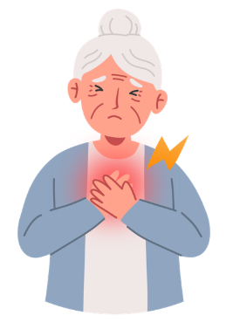
ZHORŠENÍ ZDRAVOTNÍHO STAVU – U Vaše blízkého může dojít ke zhoršení zdravotního stavu. Nebojte se oslovit personál, využijte konzultaci se sociální pracovnicí, která Vám velmi ráda poradí a zprostředkuje schůzky s odborníky (např. nutriční terapeutkou, vedoucí zdravotního úseku), zajistí zprostředkování duchovní činnosti nebo Vám poradí s výběrem vhodných aktivit. Důležitá je Vaše blízkost a opora.

KONTAKTY NA PERSONÁL
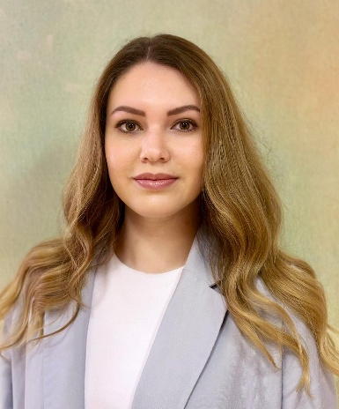
Mgr. Barbora Krobotová
Vedoucí zdravotního úseku (vrchní sestra)
Tel.: 465 503 002, 739 455 272
Paní Krobotou najdete v kanceláři na modrém patře.

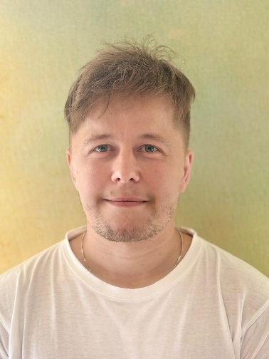

Adam Gabris
Vedoucí přímé obslužné péče
Tel.: 465 503 002, 739 176 258
Pana Gabrise najdete v kanceláři na modrém patře.

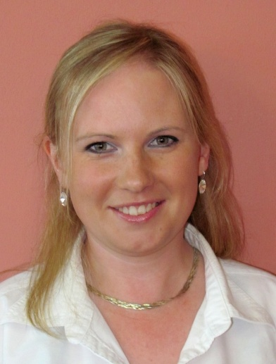

Ludmila Dostálková
Nutriční terapeut
Tel.: 775 434 292
Paní Dostálkovou najdete v kanceláři v přízemí budovy kousek od recepce/kantýny.

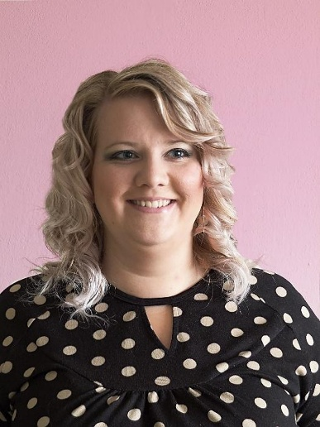
Marcela Severová, DiS.
Sociální pracovnice
Tel.: 465 503 006, 739 455 274
Paní Severovou najdete v kanceláři v přízemi budovy.

